INSTITUTO TECNOLÓGICO SUPERIOR DEL SUR DE GUANAJUATO
INGENIERÍA EN SISTEMAS COMPUTACIONALES
UNIDAD 2 — TAREA
Consulta y Actualización de Inventario por Color
(Plantillas y Vistas)
Estudiante: | Roberto Gordillo Herrera, Leonardo Nuñez Zavala
Número de Control: | S23120165, S23120192
Carrera: | Ingeniería en Sistemas Computacionales
Fecha de Entrega: | 28 de Septiembre de 2026
Uriangato, Guanajuato, México

Archivo: inventario/views.py
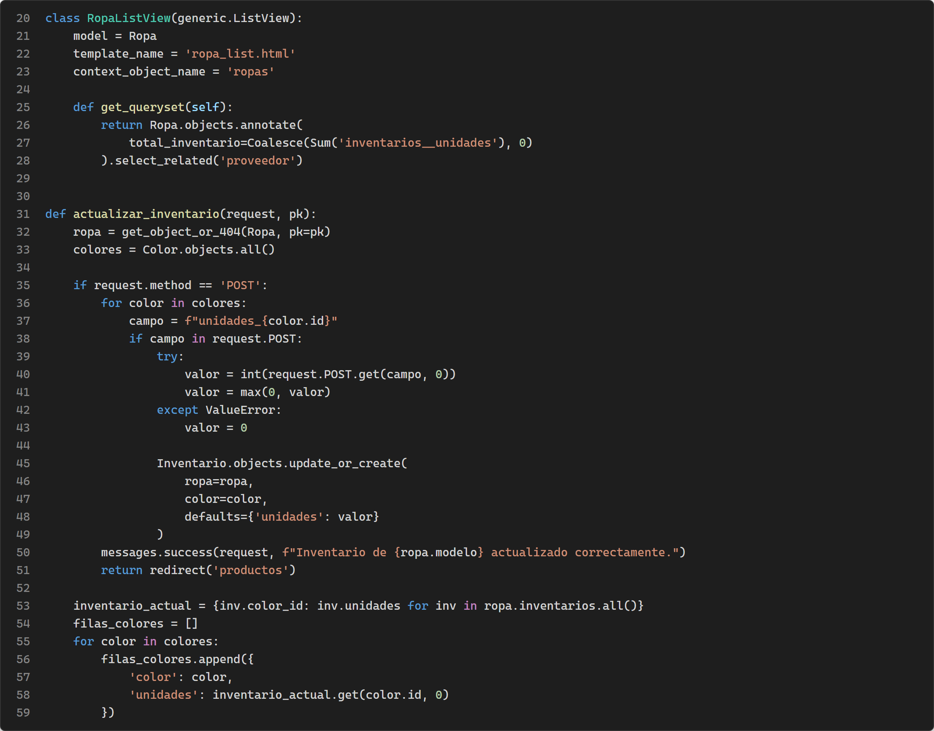
Se añaden las vistas RopaListView con el cálculo total de inventario y actualizar_inventario para gestionar el stock por color
Archivo: inventario/urls.py
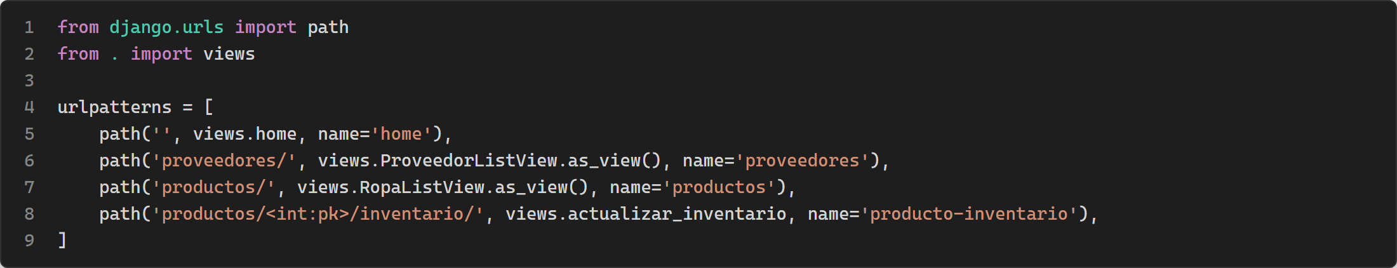
Se agregan las rutas de acceso a la lista de productos y al formulario de inventario
Archivo: inventario/templates/master.html
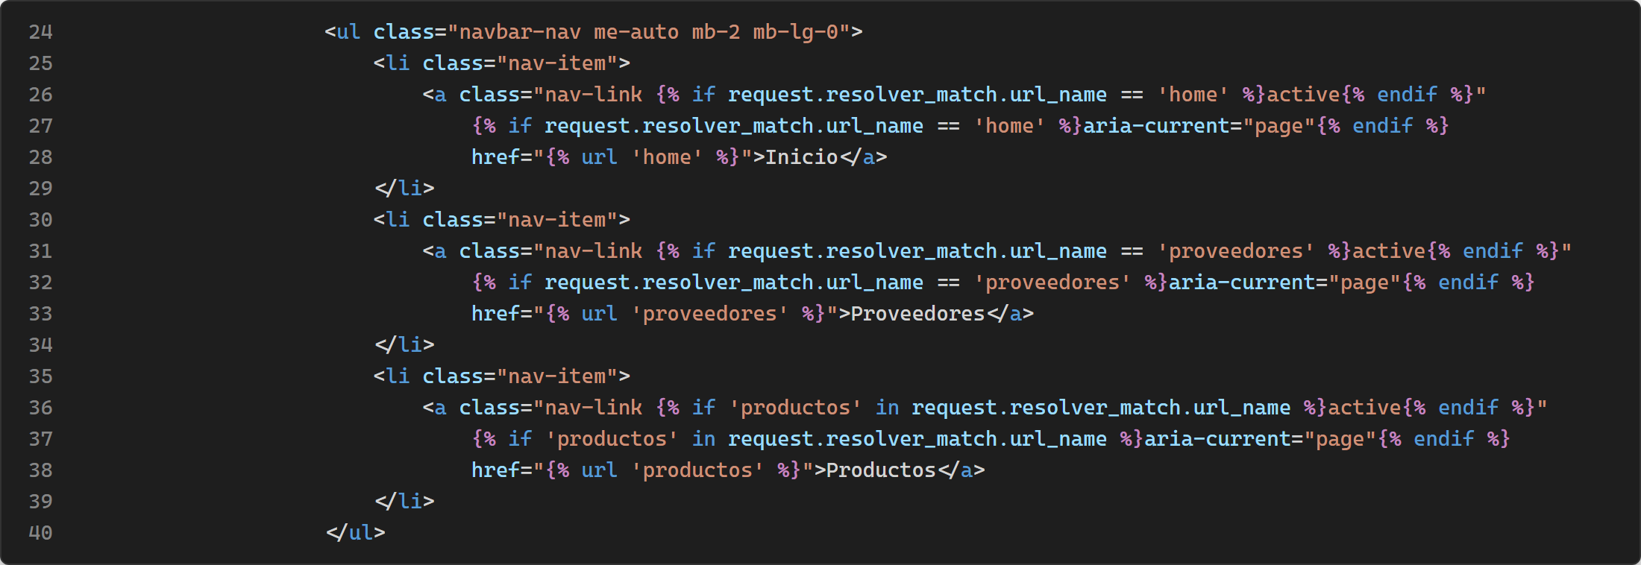
Se incorpora el enlace 'Productos' dentro de la barra de navegación del sitio
Archivo: inventario/templates/ropa_list.html
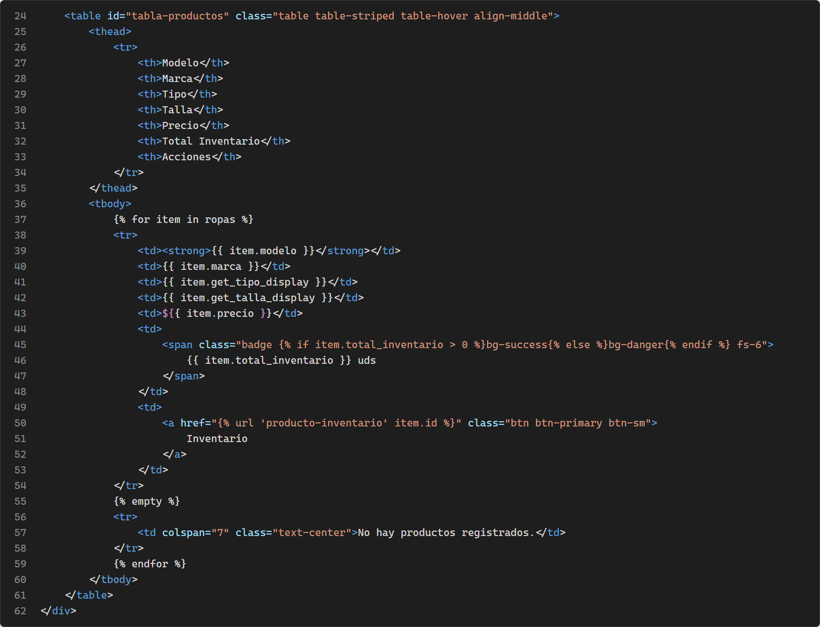
Se crea la interfaz de tabla con Bootstrap y DataTables para mostrar los productos, su inventario total y botón de gestión
Archivo: inventario/templates/ropa_inventario.html
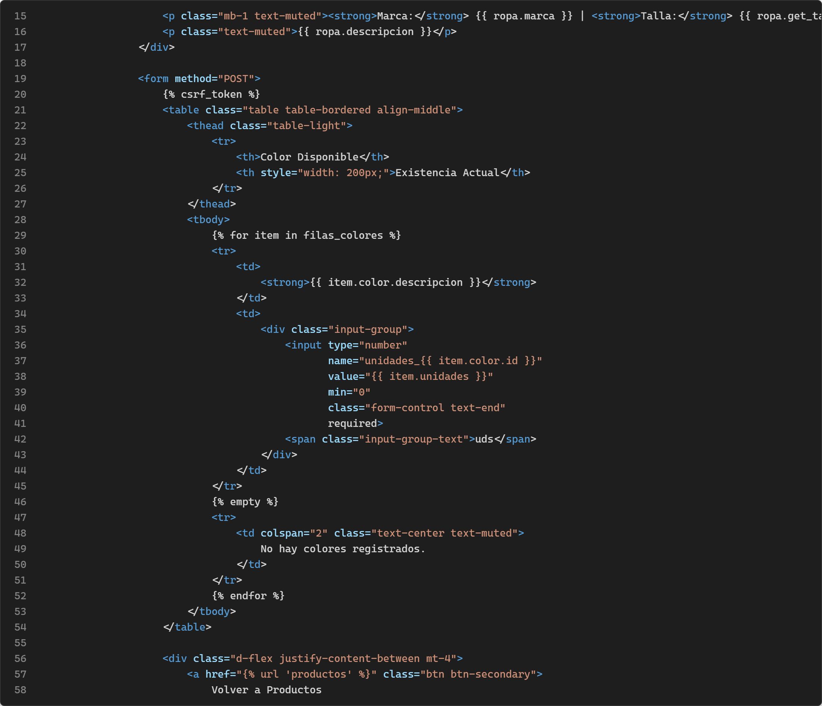
Se diseñó el formulario para consultar y actualizar las unidades disponibles para cada color del producto
Resultado - Lista de Productos:
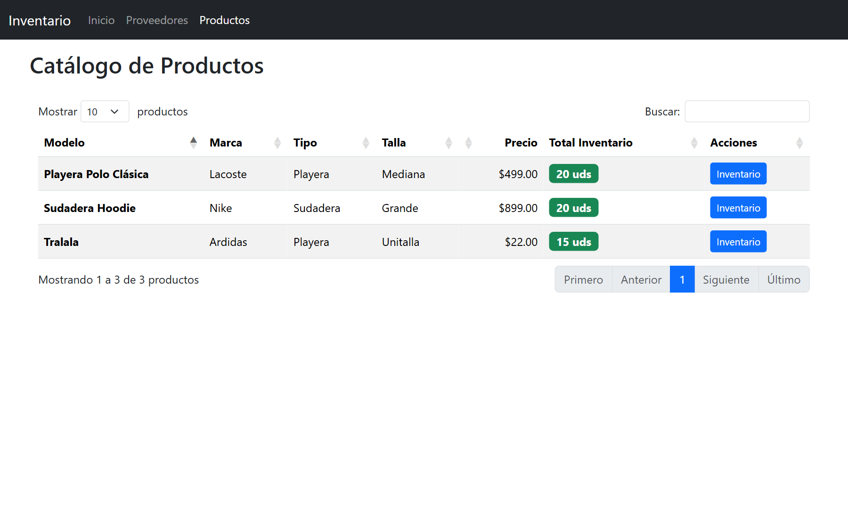
Visualización en el navegador del catálogo con el total acumulado de piezas en inventario
Resultado - Gestión de Inventario por Color:
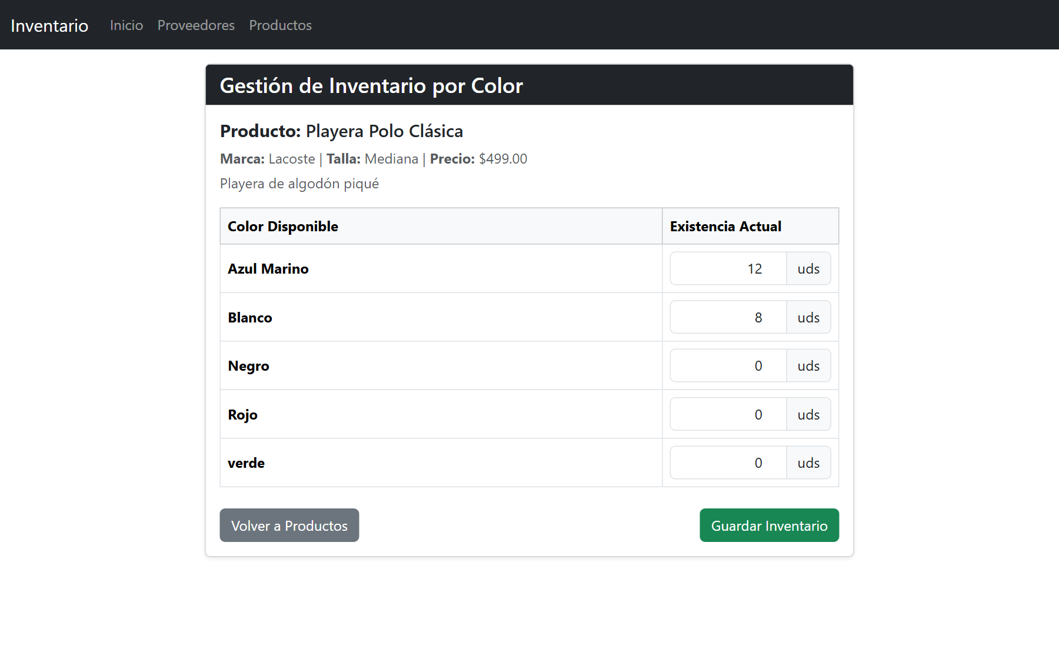
Formulario funcional donde se ingresan y actualizan las cantidades existentes de cada color

